Teksturne i strukturne crte

Naučit ćemo što je: teksturne i strukturne crte

Uvod: pročitati tekst iz udžbenika strana 12-14 (9-11 u digitalnom udžbeniku).
Više o crtama pročitajte ovdje:
http://likovna-kultura.ufzg.unizg.hr/crta.htm

Zadatak:
Upoznajte se s čipkom! Naše najpoznatije čipke su paška i lepoglavska.
Paška čipka je vrsta čipke koja se šije u hrvatskom gradu Pagu (otok Pag) koja se odlikuje iznimnom ljepotom uzoraka, kvalitetom i načinom izrade te višestoljetnom tradicijom izrade. Paška čipka je izvorni hrvatski proizvod te se tijekom godina pokazalo da uporabna vrijednost paške prerasla u kulturno dobro RH - nematerijalnu baštinu.
Postoji više vrsta i oblika čipke te jedan način izrade: iglom na krutoj površini kada se uz osnovne niti nadovezuje uzorak iz središta prema vani poput paukove mreže koji se odlikuje iznimnom čvrstoćom. Pri ovom čipkanju upotrebljavaju se niti konca iznimne tankosti i čvrstoće koji daju čipki specifičan prozirni ali i čvrsti izgled, ovaj način izrade čipke je izvorni.
Paška čipka se razlikuje od drugih vrsta čipki po tome što se šije tankim koncem i što je čvrsta.
Paška čipka manje veličine može biti izuzetno lijep detalj na svečanoj odjeći.

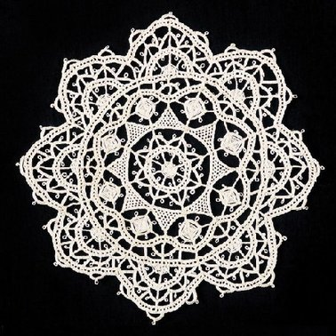

Lepoglavska čipka vrsta je čipke na batiće, koja potječe iz grada Lepoglave. Ima oznaku Izvorno hrvatsko. Nalazi se na UNESCO-voj reprezentativnoj listi nematerijalne baštine čovječanstva.
Za izradu čipke koristi se veoma tanak pamučni ili laneni konac. Lepoglavska čipka, bijela ili bež, sadrži stilizirane oblike flore i faune te barokne i geometrijske motive.
Lepoglavska čipka davno je zapažena u Europi pa je 1937. u Parizu nagrađena zlatnom, a 1939. u Berlinu brončanom medaljom, a 1996. godine zapažena je na Ljetnim olimpijskim igrama u Atlanti.
Zadruga lepoglavske čipke osnovana 2003. godine brine o razvoju i očuvanju lepoglavske čipke. Zadruga je dobila priznanje "Zeleni cvijet 2004." Hrvatske turističke zajednice za cjelovitost i originalnost suvenirske ponude kontinentalne Hrvatske.
Međunarodni festival čipke u Lepoglavi održava se svake godine u jesen, od 1997. godine.

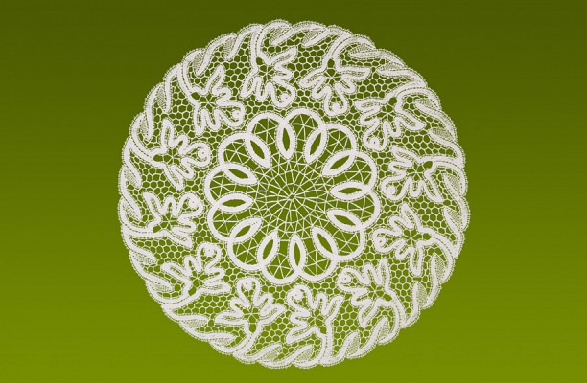

Zadatak je odabrati jednu pašku ili lepoglavsku čipku iz mape i nacrtati je crnim flomasterom.
Mapu potražite ovdje: čipka.

Radove fotografirati i poslati na mail adresu: ljubica.cubrilovic@skole.hr
ili na Teams u učionicu likovne kulture.

Rok: do 25.5.2020. do 12 sati

